Fiche élève

Nos aliments ont différents composants !

Nom(s) de(s) l’enseignant.e(s) :

Collège-Ville :

Date/Année : 2018-2019

|  |  |
| --- | --- |
| Discipline 1 : SVT  Discipline 2 : Choisir un élément.  Discipline 3 : Choisir un élément. | Niveau : 5ème |
| Domaine(s) de compétences :  *Grille des domaines de compétences en Annexe 1*    1.1  1.2  1.3  1.4  2  3  4  5 | **Parcours :**  Avenir  Citoyen  Santé  Arts et culture |
| Durée (heures) : | Format de la séance : Manipulation |
| **Thématique(s) :**  Production  Commercialisation et distribution  Nutrition-santé  Gouvernance et politiques alimentaires  Justice et solidarité alimentaires  Environnement et changements globaux | Objectif(s) de Développement Durable :  *Fiche ODD en Annexe 2*  ODD 1 : 3. Bonne santé et Bien-être  ODD 2 : Choisir un élément.  ODD 3 : Choisir un élément. |

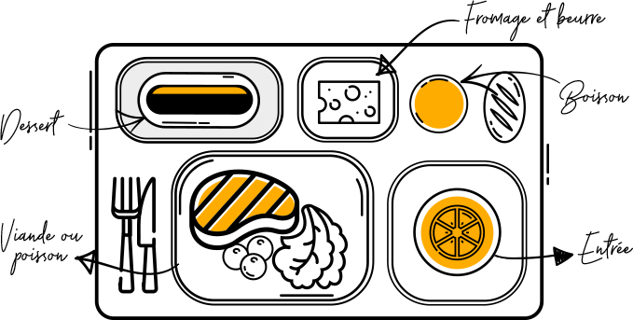**Rappels**: les aliments sont transformés en ………………………………. par la digestion

**Constat**: un aliment consommé a différents composants.

Exemple de la farine = ………………………… + …………………………………

**Problématique** : comment mettre en évidence ces différents composants ?

**Hypothèse :**……………………………………………………………………………………………………………

Nommez l’aliment à votre disposition : …………………………………………………………

Exercice 1 : Caractérisation des glucides /5.5 points

* **Expérience A** : caractérisation des **glucides complexes**.  ***/ 2.5 pts***

*Légendes : tube à essai, nom de l’aliment, eau iodée, résultat, réaction positive ou négative (0.5 pt par légende juste).*

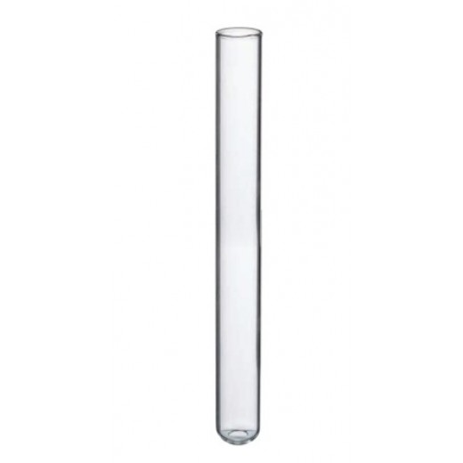

**

* **Expérience B** : caractérisation des **glucides simples**. ***/ 3 pts***

Il existe deux méthodes pour caractériser les glucides simples : vous réaliserez les deux méthodes mais ne schématiserez que de la 2ème.

*Légendes : tube à essai, nom de l’aliment, liqueur de Fehling, flamme du bec bunsen, résultat, réaction positive ou négative (0.5 pt par légende juste).*

**1ère méthode : 2ème méthode :**

1. **Broyez** votre aliment avec du sable de Fontaibleau dans le mortier en ajoutant un peu d’eau distillée.
2. Placez le **broyat** (résultat du broyage) dans l’entonnoir sur lequel vous aurez préalablement placé le filtre.
3. **Nettoyez** le mortier.
4. **Attendez** quelques minutes que le filtre joue son rôle.
5. Récupérez le **filtrat** (résultat du filtrage) dans le bécher.
6. **Testez** la présence de glucose grâce à la bandelette de glucose.

Exercice 2 : Expérience C : caractérisation des protéines.  */ 3 points*

*Légendes : tube à essai, nom de l’aliment, sulfate de cuivre, solution de soude, résultat, réaction positive ou négative (0.5 pt par légende juste).*



Exercice 3 : Expérience D : caractérisation des lipides /1.5 points

Frottez votre aliment contre du papier filtre et observez le papier filtre.

Si vous observez une auréole grasse, la réaction est positive et votre aliment contient des lipides.

Si vous n’observez pas d’auréole grasse, la réaction est négative et votre aliment ne contient pas de lipides.

*Légendes : papier filtre - nom de l’aliment – résultat - réaction positive ou négative (0.5 pt par légende juste).*

Exercice 4 : Bilan des expériences /6 points

Placez les résultats de vos expériences dans le tableau ci-dessous.  ***/ 5 pts***

|  |  |  |
| --- | --- | --- |
|  | **RESULTATS** de l’expérience  (**positif** ou **négatif**) | **CONCLUSION**  (complétez et rayez ce qui est inexact) |
| **Expérience A** | **2**  **1** | Notre aliment = ………………… contient/ne contient pas de ……………………………………… |
| **Expériences B** |  | Notre aliment = …………………contient/ne contient pas de ……………………………………… |
| **Expérience C** |  | Notre aliment = …………………contient/ne contient pas de ……………………………………… |

Notre aliment contient

…………………………………………………………………………………………………………………………………………

……………………………………………………………………………………………………………………………………………………………….…………………………………………………………………………………………………………………………………………………………………………………………………………………………………………………………………………………………………………. ***/ 1pt***

# 

# Présentation et orthographe des mots scientifiques : / 1

**NOTE : / 20 Note de manipulation: /10**

**Commentaires :**

Annexe 1 : Grille des domaines de compétences

|  |  |
| --- | --- |
| **Numérotation** | **Signification** |
| 1.1 | Comprendre, s’exprimer en utilisant la langue française à l’oral et à l’écrit |
| 1.2 | Comprendre, s’exprimer en utilisant une langue étrangère et, le cas échéant, une langue régionale |
| 1.3 | Comprendre, s’exprimer en utilisant les langages mathématiques, scientifiques et informatiques |
| 1.4 | Comprendre, s’exprimer en utilisant les langages des arts et du corps |
| 2 | Les méthodes et outils pour apprendre |
| 3 | La formation de la personne et du citoyen |
| 4 | Les systèmes naturels et les systèmes techniques |
| 5 | Les représentations du monde et l’activité humaine |

Annexe 2 : Fiche ODD

*Source : Décret n° 2015-372 du 31 mars 2015, relatif au socle commun de connaissances, de compétences et de culture.*

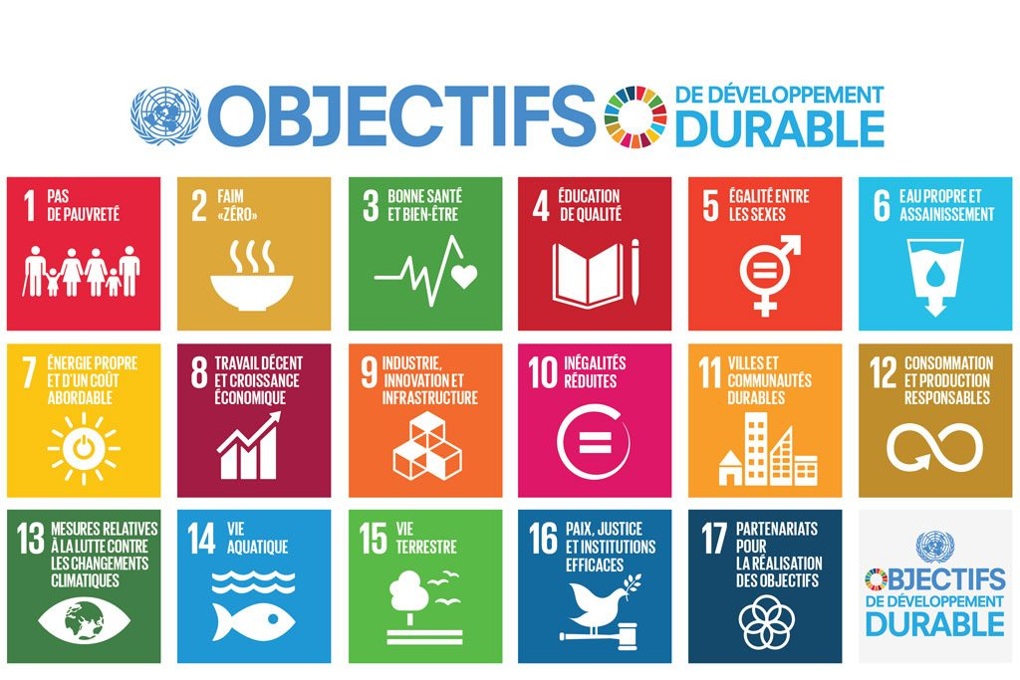

*Source : Nations Unies.*

<https://www.un.org/sustainabledevelopment/fr/2015/09/26/onu-appelle-contributions-secteur-prive/>